**Collection in Java**

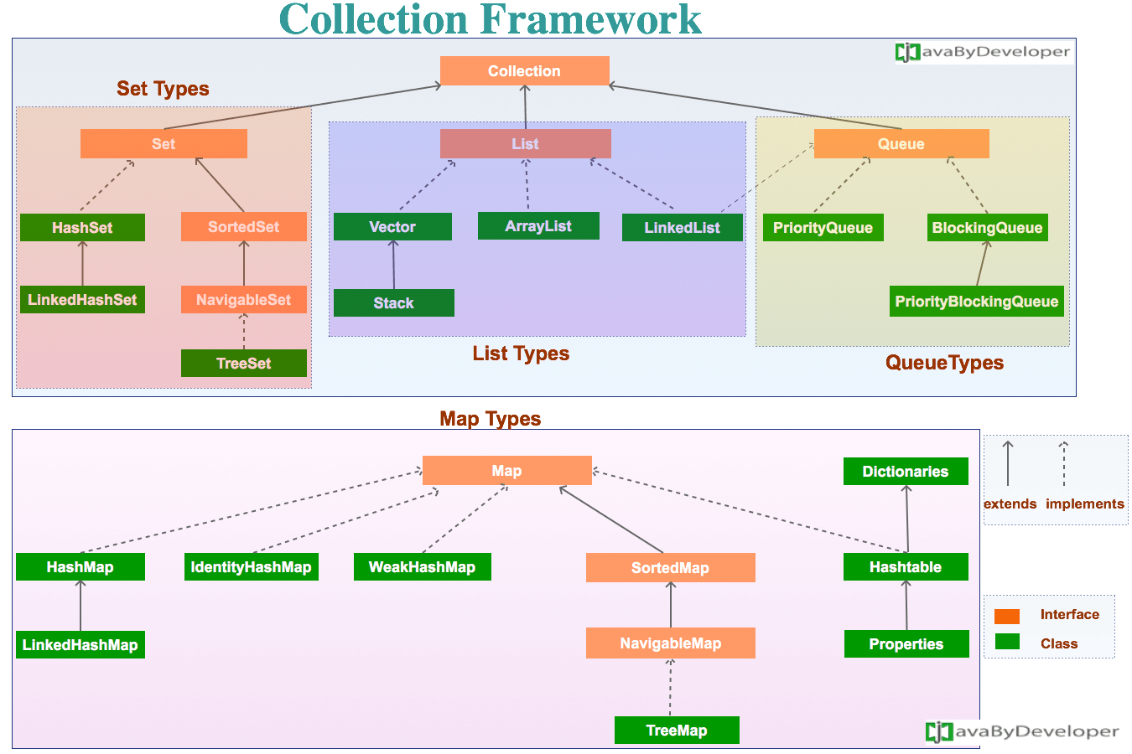

Collection sinh ra để khắc phục những hạn chế, nhược điểm của mảng

1.Khái niệm collection

* Là một tâp hợp các lớp( class) để lưu trữ danh sách và có khả năng co dãn khi danh sách đó thay đổi (thêm, sửa, xóa, chèn phần tử trong danh sách đó
* Lưu trữ, truy xuất, tương tác với dữ liệu và truyền dữ liệu giữa các phương thức với nhau
* Khi sử dụng không cần phải khai báo trước số lượng phần tử → khắc phục hạn chế về kích thước khi khai báo mảng trong java

2. Collection framework

* Là tập hợp các lớp (class) và các interface dùng để hỗ trợ việc thao tác trên đối tượng
* Collection Framework có 3 thành phần

|  |  |
| --- | --- |
| interface | Kiểu dữ liệu trìu tượng (abstract) biểu diễn Collection |
| Implementation (class) | Triển khai các interface, vd: class |
| Algorithm | Là các phương thức dùng để thực thi các phép toán như tìm kiếm và sắp xếp trên các đối tượng mà triển khai các interface |

3.Interface collections, class collection, Algorithms

**Interface collection**

* One collection of group object, call element

Some interface collection allow store the same element, some of other is not. Element either have order or don’t have order depend on kind of collection, including methods as add, clear, compare, maintaining object

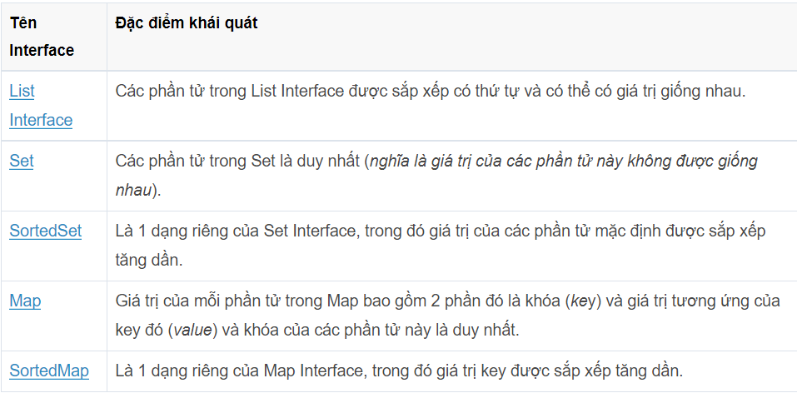

**Class collection**

* Used to implement inferface collection

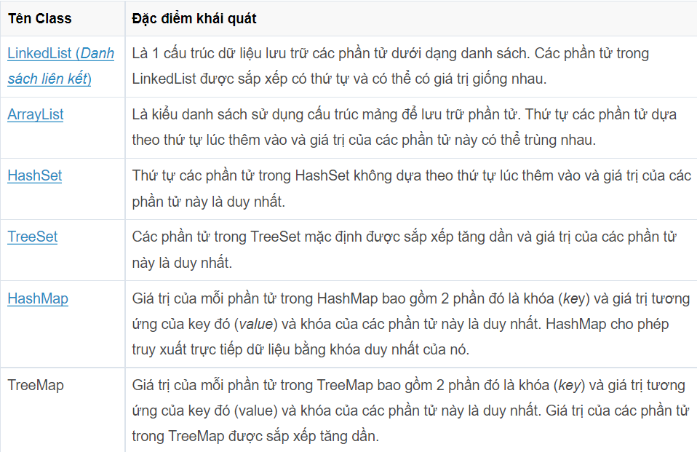

**Algorithms**

4. Interface Iterator

Iterator is an interface that suppling method to iterate element of any set, also have ability to delete element in process of iterator

5. Interface comparable and comparator

Compare and order 2 object of collection

